Świat fantasy Terry'ego Pratchetta
<strong>Terry Pratchett</strong> to jeden z najpopularniejszych pisarzy z Wielkiej Brytanii, który zasłynął dzięki książkom w gatunku fantasy.

Terry Pratchett
Spośród wielu pisarzy tworzących w gatunku fantasy i science fiction, Terry Pratchett jest jedną z najpopularniejszych postaci.
Terry Pratchett: sylwetka pisarza
Terry Pratchett (1948 - 2015) debiutował w 1971 roku powieścią "Dywan", ale popularność zyskał przeszło 10 lat później dzięki książkom z serii o Świecie Dysku. W 1994 roku pisarz otrzymał British Book Awards w kategorii The Fantasy and Science Fiction Author of the Year, a 4 lata później został wyróżniony Orderem Imperium Brytyjskiego, który uzyskał za zasługi dla kraju w dziedzinie literatury. Jeszcze dziesięć lat później pisarz otrzymał tytuł szlachecki.

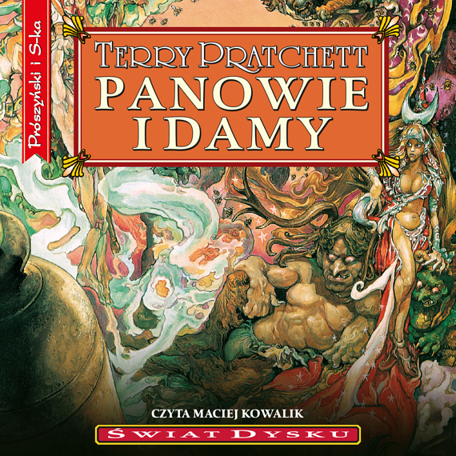
Świat Dysku i dorobek literacki Terry'ego Pratchetta
Pisarz jest najbardziej znany jako twórca uniwersum Świata Dysku, w którym rozgrywa się fabuła wielu jego książek i opowiadań. Świat Dysku składa się z cykli skupiających się wokół pewnych postaci (np. Śmierci, straży miejskiej, czarownika Rincewinda itd.), więc można je czytać zarówno chronologicznie, jak i seriami.
W swoim dorobku Terry Pratchett ma dziesiątki książek, a jego powieści doczekały się tłumaczenia na ponad 30 języków obcych i sprzedały się na całym świecie w nakładzie 50 milionów egzemplarzy. Ponadto na podstawie książek Brytyjczyka powstało wiele gier planszowych i komputerowych oraz adaptacji teatralnych. Co więcej, książka pt. "Dobry omen" posłużyła podstawą do serialu o tym samym tytule.

